به نام خدا
لینک گوگل کولب پرسش یک
https://colab.research.google.com/drive/1rHBVn29UqfzNqWXdKsx9jnbmiHDWHg7z
لینک گوگل کولب پرسش دو
https://colab.research.google.com/drive/1pm38GfeZu0lbjcFkO3GAGgJ2JymcgY-z

گزارش پیاده‌سازی و تحلیل پرسش ۱: انتخاب ویژگی با الگوریتم‌های تکاملی (PSO و GA)
بخش (آ): پیش‌پردازش داده‌ها
در این مرحله، مجموعه داده loan_train.csv بارگذاری شد. اقدامات زیر جهت آماده‌سازی داده‌ها انجام گرفت:
- حذف داده‌های گم‌شده (NaN): تمامی ردیف‌های دارای مقدار خالی حذف شدند. طبق خروجی، ابعاد دیتاست از ۶۱۵ سطر به ۴۹۹ سطر و ۱۲ ستون کاهش یافت.
- مدیریت ستون Dependents: مقادیر '3+' به عدد 3 تبدیل شدند تا ستون قابل پردازش عددی باشد.
- کدگذاری متغیرهای دسته‌ای (Encoding): ستون‌های اسمی شامل Gender, Married, Education, Self_Employed, Area, Status با استفاده از LabelEncoder به اعداد صحیح تبدیل شدند.
- تقسیم داده‌ها: داده‌ها به دو بخش آموزش (۷۰٪ معادل ۳۴۹ نمونه) و آزمون (۳۰٪ معادل ۱۵۰ نمونه) تقسیم شدند.
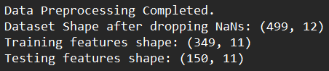
بخش (ب): پیاده‌سازی الگوریتم ازدحام ذرات (PSO)
الگوریتم PSO با استفاده از کتابخانه pyswarms در فضای باینری پیاده‌سازی شد.
- پیکربندی پارامترها:
- تعداد ذرات (Particles): ۵۰
- تعداد تکرار (Iterations): ۱۰۰
- ضرایب شتاب: $c_{1}=0.5$(شناختی)، $c_{2}=0.3$(اجتماعی)
- وزن اینرسی ($w$): ۰.۹
- تابع برازندگی (Fitness Function): هدف کمینه‌سازی تابع هزینه زیر است:
$$Cost=α×(1-Accuracy)+(1-α)×(\frac{N_{selected}}{N_{total}})$$
که در آن $α=0.9$در نظر گرفته شد. این تابع تعادلی بین دقت بالا (وزن بیشتر) و تعداد ویژگی کمتر ایجاد می‌کند. مدل دسته‌بند مورد استفاده RandomForestClassifier با ۵۰ درخت تصمیم است.
بخش (ج): پیاده‌سازی الگوریتم ژنتیک (GA)
الگوریتم ژنتیک با استفاده از کتابخانه DEAP پیاده‌سازی شد. هر کروموزوم یک رشته باینری به طول ۱۱ (تعداد ویژگی‌ها) است.
- پیکربندی پارامترها:
- اندازه جمعیت (Population Size): ۵۰
- تعداد نسل‌ها (Generations): ۵۰
- احتمال تقاطع (Crossover Probability): ۰.۹
- احتمال جهش (Mutation Probability): ۰.۱
- عملگرها:
- انتخاب (Selection): تورنمنت با سایز ۳.
- تقاطع (Crossover): دو نقطه‌ای (Two-Point).
- جهش (Mutation): فیلیپ بیت (Bit Flip) با احتمال تغییر هر ژن برابر ۵٪.
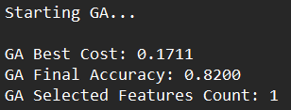
بخش (د): نتایج کمی و مقایسه عملکرد
پس از اجرای هر دو الگوریتم، نتایج نهایی به شرح زیر است:
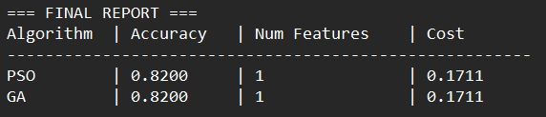
تحلیل: هر دو الگوریتم دقیقاً به یک راه حل بهینه همگرا شدند. آن‌ها توانستند با انتخاب تنها یک ویژگی کلیدی، به دقت ۸۲٪ دست یابند که نشان‌دهنده حذف موفقیت‌آمیز ۱۰ ویژگی زائد یا کم‌اثر است.
بخش (ه): تحلیل ویژگی‌های انتخاب شده
ویژگی‌های انتخاب شده توسط هر دو الگوریتم عبارتند از:
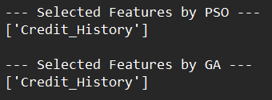
تحلیل چرایی انتخاب:
در مجموعه داده‌های مربوط به وام (Loan Dataset)، متغیر Credit_History (سابقه اعتباری) معمولاً همبستگی بسیار بالایی با متغیر هدف (Status) دارد. الگوریتم‌ها تشخیص داده‌اند که افزودن سایر ویژگی‌ها (مانند درآمد یا تحصیلات) نه‌تنها دقت را به شکل معناداری افزایش نمی‌دهد، بلکه به دلیل جریمه‌ای که در تابع هزینه برای تعداد ویژگی‌ها در نظر گرفته شده است ($1-α$)، هزینه کلی را بالا می‌برد. بنابراین، مدل تک‌متغیره به عنوان بهینه‌ترین حالت انتخاب شده است.
بخش (و): تحلیل نمودار همگرایی و مقایسه سرعت
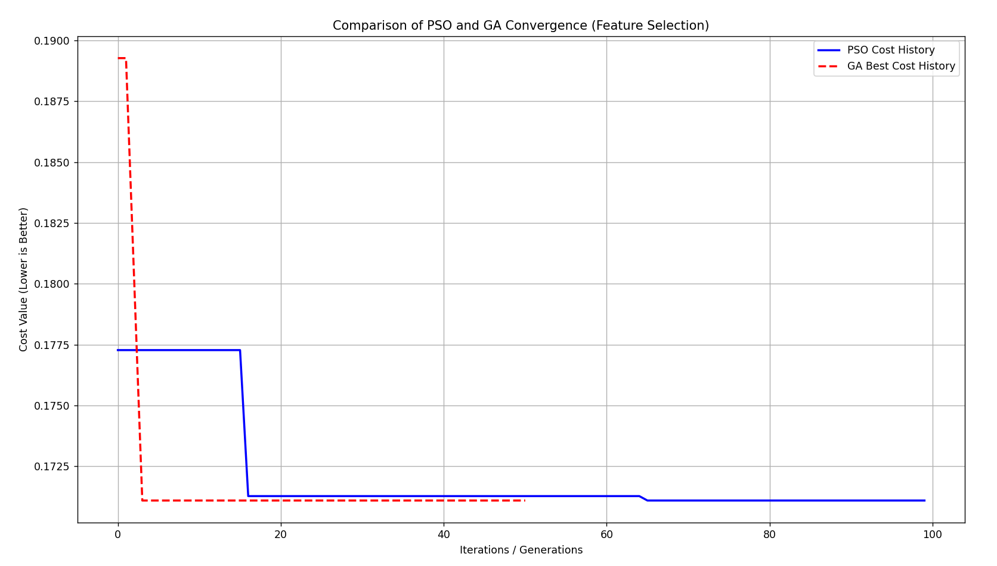
بر اساس نمودار پیوست شده (Comparison of PSO and GA Convergence):
- الگوریتم ژنتیک (GA - خط چین قرمز):
- همگرایی بسیار سریعی داشته است. در همان نسل‌های اولیه (حدود نسل ۳ یا ۴)، مقدار هزینه به کمترین حد خود (۰.۱۷۱۱) رسیده و ثابت مانده است. این نشان‌دهنده قدرت بالای عملگرهای تقاطع و انتخاب در یافتن فضای بهینه است.
- الگوریتم ازدحام ذرات (PSO - خط آبی):
- همگرایی پله‌ای داشته است. ابتدا در تکرار ۱۵ یک کاهش عمده داشته و سپس در حدود تکرار ۶۵ به مقدار بهینه نهایی (مشابه GA) رسیده است. اگرچه PSO نهایتاً به همان جواب رسیده، اما در این اجرا نسبت به GA کندتر عمل کرده است.
نتیجه‌گیری نهایی:
هر دو روش برای این مسئله موفق عمل کردند و توانستند ابعاد مسئله را به شدت کاهش دهند (از ۱۱ به ۱ ویژگی) بدون افت دقت. با توجه به نمودار، الگوریتم ژنتیک (GA) در یافتن جواب بهینه برای این فضای جستجوی خاص، سرعت همگرایی بالاتری از خود نشان داد.

پاسخ پرسش ۲: پیاده‌سازی و مقایسه الگوریتم‌های خوشه‌بندی
در این تمرین، سه الگوریتم خوشه‌بندی K-Means، Agglomerative و DBSCAN بر روی مجموعه داده مشتریان فروشگاه (Mall Customers) پیاده‌سازی و مقایسه شدند. جهت رعایت اصل تکرارپذیری، در تمامی مراحل تصادفی (مانند مقداردهی اولیه K-Means و PCA) پارامتر random_state=23 تنظیم شده است.
آ. پیش‌پردازش و آماده‌سازی داده‌ها
- بارگذاری و پاکسازی: مجموعه داده با ۲۰۰ نمونه بارگذاری شد. بررسی مقادیر گم‌شده (NaN) نشان داد که داده‌ها کامل هستند و نیازی به حذف سطر نبود.
- انتخاب ویژگی‌ها: سه ویژگی عددی جهت خوشه‌بندی انتخاب شدند:
- Age (سن)
- Annual Income (k$) (درآمد سالیانه)
- Spending Score (1-100) (امتیاز خرید)
- ویژگی‌های غیرعددی (Gender) و شناسه (CustomerID) حذف شدند.
- استانداردسازی: با توجه به تفاوت مقیاس ویژگی‌ها (مثلاً سن در برابر درآمد)، از StandardScaler استفاده شد تا تمامی ویژگی‌ها دارای میانگین ۰ و واریانس ۱ شوند.
- کاهش ابعاد (PCA): الگوریتم PCA تنها با هدف نمایش بصری (Visualization) روی داده‌های استاندارد اعمال شد تا فضای ۳ بعدی به ۲ بعد کاهش یابد. مدل‌های خوشه‌بندی بر روی فضای اصلی (۳ بعدی استاندارد شده) آموزش دیدند.
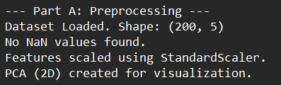
ب. الگوریتم K-Means
الگوریتم K-Means برای مقادیر $K∈\{2,…,10\}$اجرا شد. معیار Inertia (مجموع مربعات فاصله تا مرکز خوشه) و Silhouette Score (ضریب سیلوئت) برای هر حالت محاسبه گردید.
خلاصه نتایج خروجی:
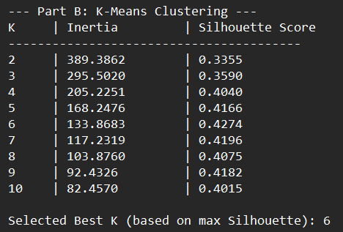
تحلیل و انتخاب K نهایی:
با افزایش $K$، مقدار Inertia همواره کاهش می‌یابد. اما معیار اصلی برای انتخاب بهترین خوشه‌بندی در این آزمایش، بیشینه بودن ضریب سیلوئت در نظر گرفته شد. طبق جدول بالا، مقدار $K=6$با امتیاز سیلوئت ۰.۴۲۷۴ بالاترین کیفیت تفکیک را نشان داد. بنابراین تعداد ۶ خوشه برای مراحل بعد انتخاب شد.
ج. الگوریتم Agglomerative Clustering
با تثبیت تعداد خوشه‌ها روی $K=6$(منتخب بخش ب)، الگوریتم خوشه‌بندی سلسله‌مراتبی با چهار نوع Linkage مختلف اجرا شد.
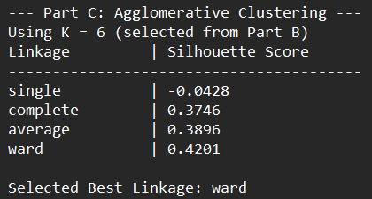
نتایج مقایسه Linkageها:
- Single: امتیاز ۰.۰۴۲۸- (بسیار ضعیف؛ نشان‌دهنده ایجاد خوشه‌های زنجیره‌ای و نامتوازن).
- Complete: امتیاز ۰.۳۷۴۶
- Average: امتیاز ۰.۳۸۹۶
- Ward: امتیاز ۰.۴۲۰۱
انتخاب بهترین Linkage:
روش Ward بهترین عملکرد را با امتیاز سیلوئت ۰.۴۲۰۱ داشت. این روش با تلاش برای کمینه کردن واریانس درون خوشه‌ها (مشابه K-Means)، خوشه‌های متراکم‌تر و کروی‌تری ایجاد می‌کند که با ساختار این داده‌ها سازگاری بیشتری دارد.
د. الگوریتم DBSCAN
جستجوی شبکه (Grid Search) برای پارامترهای $ϵ∈\{0.2,0.4,0.6,0.8,1.0\}$و $min_samples∈\{3,5,10\}$انجام شد. معیار انتخاب، داشتن بیش از یک خوشه معتبر و بالاترین امتیاز سیلوئت (روی نقاط غیر نویز) بود.
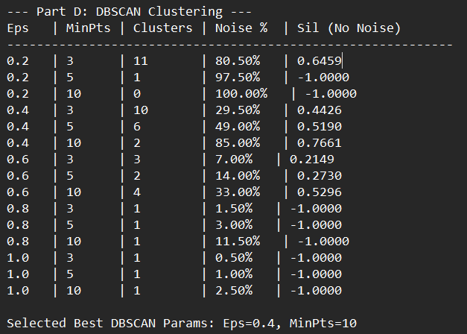
بررسی حالات مختلف:
- مقادیر $ϵ$کوچک (۰.۲) منجر به نویز بسیار زیاد (۸۰ تا ۱۰۰ درصد) شد.
- مقادیر $ϵ$بزرگ (۰.۸ و ۱.۰) منجر به ادغام همه نقاط در یک خوشه واحد شد (که فاقد ارزش تحلیلی است).
- بهترین تنظیم انتخابی کد:
- پارامترها: $ϵ=0.4$و $min_samples=10$
- تعداد خوشه‌ها: ۲ خوشه
- نسبت نویز: ۸۵.۰۰٪ (بسیار بالا)
- امتیاز سیلوئت (بدون نویز): ۰.۷۶۶۱
توضیح: اگرچه این تنظیم بالاترین امتیاز سیلوئت را دارد، اما درصد نویز ۸۵٪ نشان می‌دهد که DBSCAN با این پارامترها نتوانسته ساختار کلی داده‌ها را به خوبی بازنمایی کند و صرفاً دو هسته بسیار متراکم کوچک را پیدا کرده و بقیه داده‌ها را دور ریخته است.
ه. تحلیل نمودارها و نتیجه‌گیری نهایی
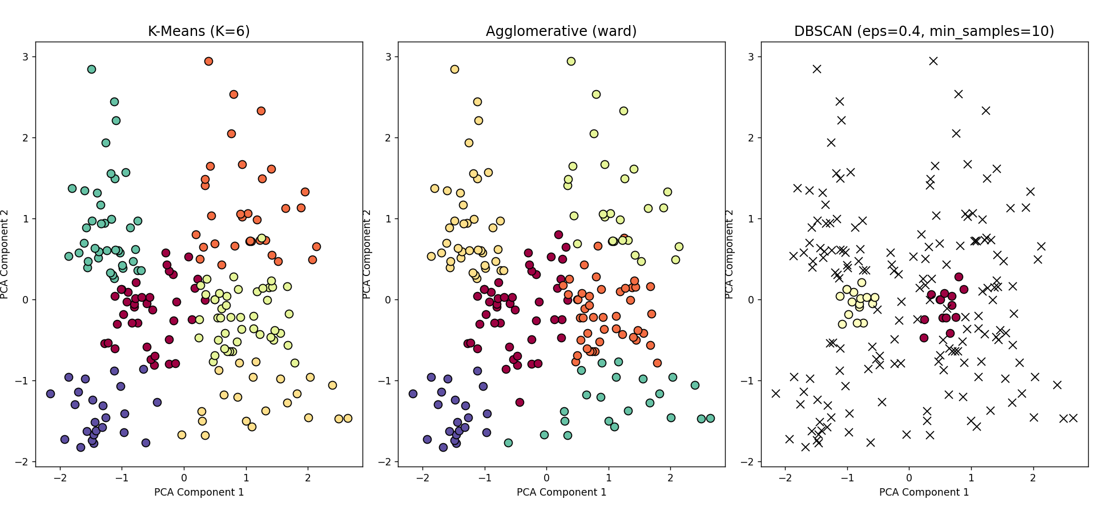
با توجه به نمودارهای رسم شده در فضای دوبعدی PCA:
- K-Means (K=6):
- این مدل فضا را به ۶ ناحیه مجزا تقسیم کرده است. اگرچه در فضای دوبعدی PCA هم‌پوشانی‌هایی دیده می‌شود، اما این امر طبیعی است زیرا تفکیک در فضای اصلی (۳ بعدی) انجام شده است. توزیع خوشه‌ها متوازن به نظر می‌رسد.
- Agglomerative (Ward):
- خروجی این مدل شباهت بسیار زیادی به K-Means دارد. این موضوع تایید می‌کند که ساختار داده‌ها تمایل به خوشه‌های کروی دارد و روش Ward و K-Means هر دو فرضیات مشابهی را دنبال می‌کنند.
- DBSCAN:
- در نمودار مربوطه، اکثر نقاط با علامت ضربدر سیاه (Noise) نمایش داده شده‌اند و تنها دو گروه کوچک رنگی دیده می‌شود. این تایید بصری بر نرخ نویز ۸۵٪ است. دلیل این عملکرد ضعیف، تفاوت چگالی در نواحی مختلف داده‌ها و حساسیت DBSCAN به پارامتر $ϵ$است. برای این دیتاست خاص، الگوریتم‌های مبتنی بر مرکز (Centroid-based) مثل K-Means عملکرد بسیار بهتری نسبت به روش مبتنی بر چگالی (Density-based) داشتند.
نتیجه‌گیری کلی: برای دسته‌بندی مشتریان این فروشگاه بر اساس سن، درآمد و امتیاز خرید، الگوریتم K-Means با ۶ خوشه (و یا Agglomerative با روش Ward) بهترین و قابل‌تفسیرترین نتایج را ارائه می‌دهد.

پاسخ پرسش سه:
بخش آ) معادله به‌روزرسانی، پارامترها و ماهیت Off-Policy
۱. معادله به‌روزرسانی Q-learning:
همانطور که در تصویر آمده است، فرمول استاندارد به‌روزرسانی مقادیر Q به صورت زیر است:
$$Q(s_{t},a_{t})←(1-α)Q(s_{t},a_{t})+α\left(r_{t}+γ\underset{a}{max⁡}Q(s_{t+1},a)\right)$$
یا به فرم دیگر (که تغییرات را نشان می‌دهد):
$$Q(s_{t},a_{t})←Q(s_{t},a_{t})+α\left[r_{t}+γ\underset{a}{max⁡}Q(s_{t+1},a)-Q(s_{t},a_{t})\right]$$
۲. نقش پارامترها:
- $α$(نرخ یادگیری - Learning Rate):
- این پارامتر عددی بین $0$و $1$است که تعیین می‌کند اطلاعات جدید تا چه حد جایگزین اطلاعات قدیمی شود.
- اگر $α=0$باشد، عامل (Agent) هیچ چیز جدیدی یاد نمی‌گیرد.
- اگر $α=1$باشد، عامل فقط به آخرین تجربه خود اهمیت می‌دهد و تجربیات قبلی را نادیده می‌گیرد. در محیط‌های قطعی معمولا $α=1$بهینه است، اما در محیط‌های تصادفی (Stochastic) نیاز به مقدار کمتری داریم تا میانگین‌گیری انجام شود.
- $γ$(ضریب تنزیل - Discount Factor):
- این پارامتر عددی بین $0$و $1$است که اهمیت پاداش‌های آینده را نسبت به پاداش فوری تعیین می‌کند.
- اگر $γ=0$باشد، عامل “کوته‌بین” (Myopic) می‌شود و فقط به پاداش لحظه‌ای ($r_{t}$) اهمیت می‌دهد.
- اگر $γ$به $1$نزدیک باشد، عامل “آینده‌نگر” می‌شود و برای پاداش‌های طولانی‌مدت ارزش قائل می‌شود.
- $ϵ$(در سیاست $ϵ$-greedy):
- این پارامتر تعادل بین اکتشاف (Exploration) و استخراج (Exploitation) را برقرار می‌کند.
- عامل با احتمال $ϵ$یک عمل تصادفی انتخاب می‌کند (اکتشاف محیط و پیدا کردن مسیرهای جدید) و با احتمال $1-ϵ$عملی را انتخاب می‌کند که طبق دانش فعلی بیشترین پاداش را دارد (استخراج دانش فعلی).
۳. چرا Q-learning یک روش Off-Policy است؟
یک الگوریتم زمانی Off-policy (خارج از سیاست) نامیده می‌شود که “سیاست رفتاری” (Behavior Policy) که عامل با آن در محیط حرکت می‌کند، با “سیاست هدف” (Target Policy) که الگوریتم سعی در یادگیری و بهینه‌سازی آن دارد، متفاوت باشد.
- در Q-learning، عامل معمولاً با سیاست $ϵ$-greedy در محیط حرکت می‌کند (گاهی تصادفی عمل می‌کند).
- اما در فرمول به‌روزرسانی، ما از عبارت ${max⁡}_{a}Q(s_{t+1},a)$استفاده می‌کنیم. این یعنی فرض می‌کنیم در وضعیت بعدی، عامل حتماً بهترین عمل ممکن (Greedy) را انجام خواهد داد، فارغ از اینکه در واقعیت چه عملی را انجام می‌دهد.
- چون تابع آپدیت (که بر اساس بهترین عمل مطلق است) از سیاست رفتار عامل (که شامل احتمالات تصادفی است) مستقل است، این روش Off-policy محسوب می‌شود.

بخش ب) حل مسئله عددی
اطلاعات داده شده:
- مقدار اولیه جدول صفر فرض شده است، بنابراین مقدار فعلی برای خانه مورد نظر: $Q_{old}(s_{0},a_{1})=0$.
- انتقال مشاهده شده: $s_{t}=s_{0},a_{t}=a_{1},r_{t}=+2,s_{t+1}=s_{1}$.
- اطلاعات کمکی (برآورد وضعیت بعدی): ${max⁡}_{a}Q(s_{1},a)=1.5$.
- پارامترها: $α=0.2$و $γ=0.9$.
هدف: محاسبه $Q_{new}(s_{0},a_{1})$.
مراحل محاسبه:
از فرمول داده شده در صورت سوال استفاده می‌کنیم:
$$Q_{new}(s_{0},a_{1})=(1-α)Q_{old}(s_{0},a_{1})+α\left(r_{t}+γ\underset{a}{max⁡}Q(s_{t+1},a)\right)$$
جایگذاری اعداد:
$$Q_{new}(s_{0},a_{1})=(1-0.2)×0+0.2×\left(2+0.9×1.5\right)$$
$$Q_{new}(s_{0},a_{1})=(0.8×0)+0.2×\left(2 + 1.35\right)$$
$$Q_{new}(s_{0},a_{1})=0+0.2×(3.35)$$
$$Q_{new}(s_{0},a_{1})=0.67$$
پاسخ نهایی: مقدار جدید $Q(s_{0},a_{1})$برابر با 0.67 است.

بخش ج) عوامل ناپایداری/کندی و راهکارها
در اینجا دو عامل مهم که باعث کندی یا ناپایداری می‌شوند به همراه راهکار عملی آن‌ها معرفی می‌شوند:
۱. عامل اول: نرخ اکتشاف ثابت (Fixed Exploration Rate)
- مشکل: اگر مقدار $ϵ$در طول یادگیری ثابت و بالا باشد، عامل حتی پس از اینکه سیاست بهینه را یاد گرفت، همچنان با احتمال $ϵ$اعمال تصادفی انجام می‌دهد که باعث می‌شود همگرایی کامل رخ ندهد و عملکرد نوسان داشته باشد. اگر هم خیلی کم باشد، ممکن است عامل در بهینه‌های محلی گیر کند.
- راهکار عملی: تنظیم و کاهش تدریجی $ϵ$(Epsilon Decay/Annealing)
- شروع با $ϵ$بالا (مثلاً ۱.۰) برای اکتشاف زیاد در ابتدای کار.
- کاهش مقدار $ϵ$در طول زمان یا اپیزودها (مثلاً ضرب در ۰.۹۹۵ در هر مرحله) تا رسیدن به یک مقدار حداقل کوچک (مثلاً ۰.۰۱). این کار باعث می‌شود عامل ابتدا یاد بگیرد و سپس دانش خود را تثبیت کند.
۲. عامل دوم: مقیاس نامناسب پاداش‌ها (Unscaled Rewards)
- مشکل: اگر پاداش‌ها خیلی بزرگ باشند (مثلاً ۱۰۰۰+) یا واریانس زیادی داشته باشند، گرادیان‌ها یا تغییرات مقدار Q در هر آپدیت بسیار شدید خواهد بود. این نوسانات بزرگ باعث ناپایداری شبکه (در یادگیری عمیق) یا نوسان شدید جدول Q می‌شود و همگرایی را دشوار می‌کند.
- راهکار عملی: کلیپ کردن پاداش (Reward Clipping) یا نرمال‌سازی
- محدود کردن پاداش‌ها به یک بازه مشخص، مثلاً بازه $\left[-1,+1\right]$. بدین صورت که تمام پاداش‌های مثبت به +۱ و منفی به -۱ تبدیل شوند.
- یا استفاده از روش‌های نرمال‌سازی برای نگه داشتن پاداش‌ها در یک مقیاس قابل مدیریت. این کار باعث پایداری فرآیند به‌روزرسانی وزن‌ها می‌شود.

